海尔集团智慧物流主数据管理系统-客户

操作手册
(版本:1.0)

沈阳东软软件股份有限公司

更改记录
更改时间 | 更改人 | 章节 | 更改描述
20150824 | 赵博博 |  | 新建
20150824 | 刘志龙 |  | 修改
阅读指南

〖手册目标〗
本手册主要对《海尔集团智慧物流主数据管理系统》的使用方法进行相关说明，帮助用户参考该手册能够更好地操作系统。

〖阅读对象〗
本手册的阅读对象包括以下人员：
- 海尔内部使用该系统的用户
- 系统维护人员

〖手册约定〗
本手册遵循以下约定：
- 所有标题均使用黑体字。
- 【描述】：描述各主要功能点的作用或目的。
- 【操作】：描述实现某项功能的操作方法。
- 【界面显示】：相关功能的界面显示。
- 【重点项目说明】：对重点的项目（字段）给予解释。
- 【注意】：对操作中需要用户特别注意的事项。

目 录

1 系统安装及启动 5
1.1 系统的运行环境 5
1.2 系统的安装 5
1.3 系统的启动 5
1.4 系统登陆 5
2 基础数据 6
2.1 值信息 6
2.1.1 新增值信息 6
2.1.2 修改值信息 7
2.1.3 查看值信息 8
2.1.4 删除值信息 9
2.2 值集信息 9
2.2.1 新增值集信息 10
2.2.2 修改值集信息 10
2.2.3 查看值集信息 11
2.2.4 删除值集信息 12
3 客户 12
3.1 客户信息维护 12
3.1.1 客户查询 12
3.1.2 增加客户 13
3.1.3 修改客户 14
3.1.4 客户导入功能 16
3.1.5 客户单字段更新功能 17
3.2 客户冻结 19
3.2.1 新增 19
3.2.2 修改 20
3.2.3 反选 21
3.2.4 查看 21
3.2.5 删除 22
3.2.6 提交 22
3.2.7 解锁 23
3.2.8 反向增加 23
3.2.9 查看日志 23
3.3 客户冻结/解冻导入 24
3.4 客户工厂级冻结解冻 25
3.4.1 新增 26
3.4.2 修改 26
3.4.3 反选 27
3.4.4 查看 27
3.4.5 删除 28
3.4.6 提交 28
3.4.7 反向增加 29
3.4.8 刷新 29
3.4.9 查看日志 29
3.5 客户工厂级冻结/解冻导入 30
3.6 客户申请 31
3.6.1 新增 32
3.6.2 修改 33
3.6.3 查看 33
3.6.4 删除 34
3.6.5 根据查询条件导出数据 34
3.6.6 刷新 34
3.6.7 查看日志 35
3.7 客户申请导入 35
4 客户 37
4.1 客户信息维护 37
4.1.1 客户查询列表 37
4.1.2 客户信息修改 37
4.1.3 客户数据导入 39
4.1.4 客户单字段数据导入 39

系统安装及启动

系统的运行环境
硬件环境要求说明：
手机维修系统的客户端的硬件环境需要计算机的要求：
CPU: I3 1G以上。
内存：2G以上
硬盘空间：2 G以上可用硬盘空间
通讯环境：能够登录海尔内部网，带宽：1M以上。
软件环境要求说明：
操作系统： windows7、windows8、windows10等。
浏览器：Internet Explorer8.0以上版本、Firefox、Google。

系统的安装
服务器端：见服务器端安装程序手册。
客户端：该系统的客户端程序不需要安装操作。

系统的启动
服务器端：见服务器安装配置说明。
客户端：
测试系统地址http://10.135.28.77:10203/LesMDM/login.do

系统登陆
系统打开登录窗口，输入用户名、密码，选择用户语言，登录
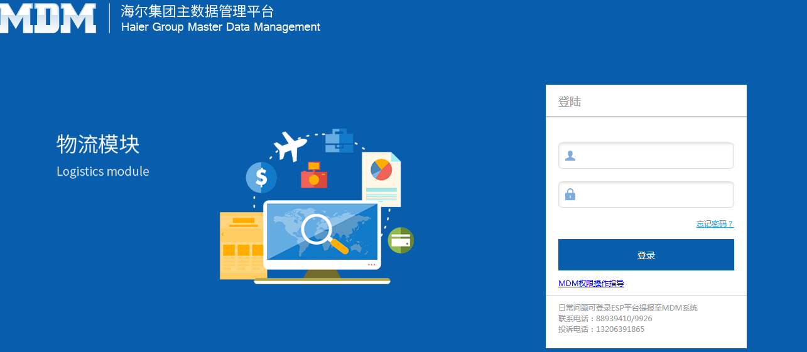

系统界面
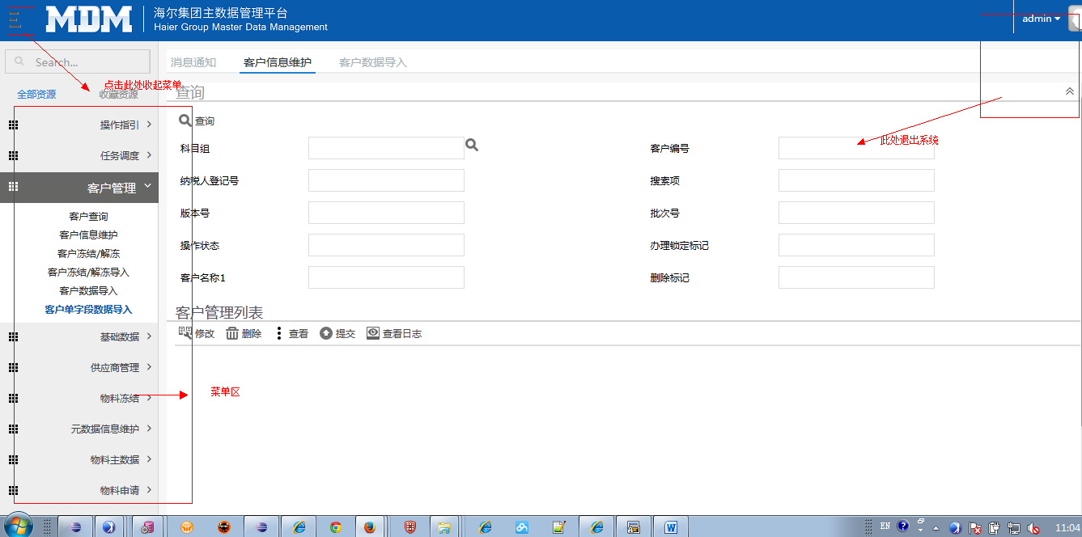

客户管理

LES客户信息维护
【功能描述】
查询并维护客户的信息。
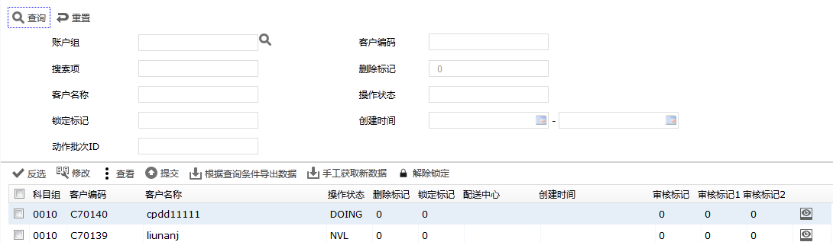
用户可以输入查询条件并维护维护客户的信息。

【功能描述】
用户进入『LES客户信息维护』页面如下图
图2.1.1客户查询界面
输入条件,点击查询。

修改客户
【功能描述】
进入客户维护列表后，点击修改按钮。
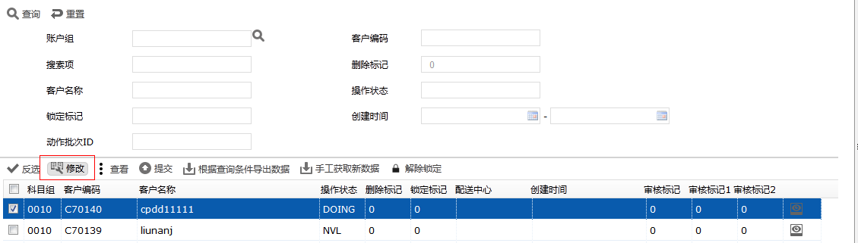
图2.1.2.1增加示意
弹出如下页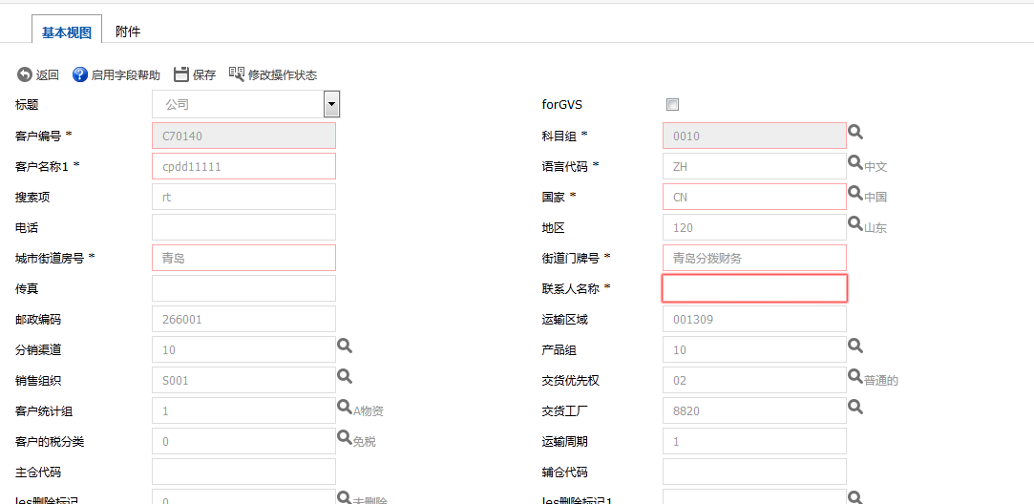
图2.1.2.2修改页面
填入信息之后，点击保存。提示成功，则客户修改成功；

手工获取新数据
【功能描述】
用于手工获取客户信息。进入LES客户维护列表，点击手工获取新数据

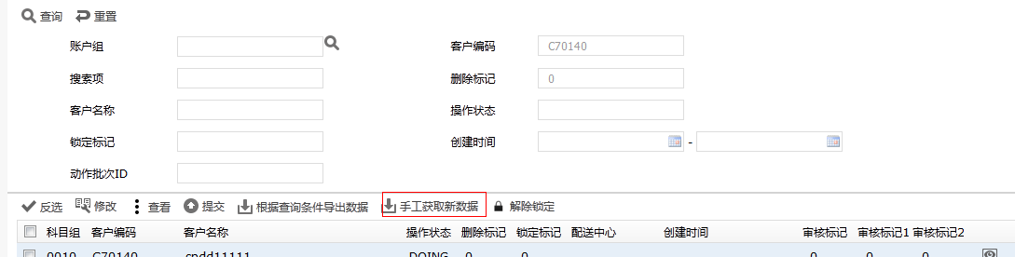
图2.1.3.1修改示意
点击修改后，跳入如下页面
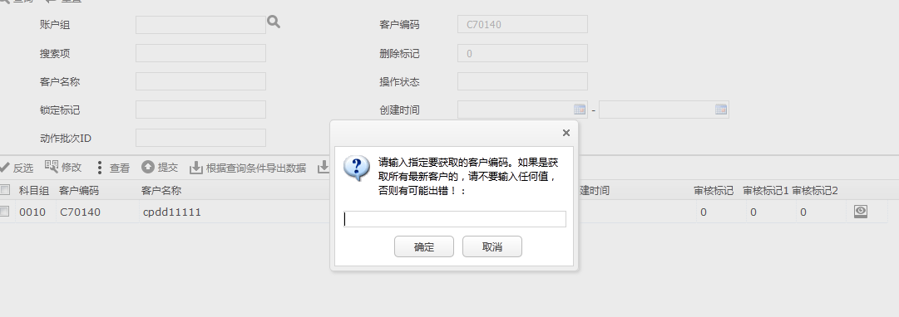
图2.1.3.1获取示意
点击确定，执行操作。

锁定解锁
【功能描述】
用于解锁锁定的数据
选定一条数据，点击锁定解锁
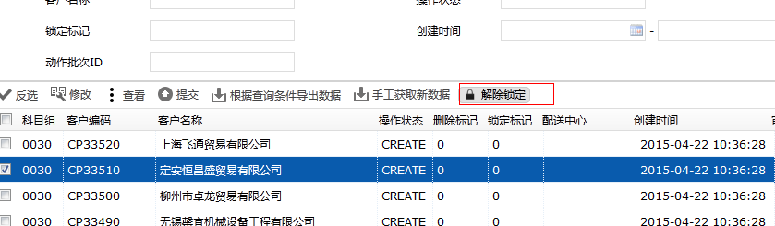

客户提交功能
【功能描述】
用于提交到SAP或者提交到下一步审核
选定一条数据，点击提交
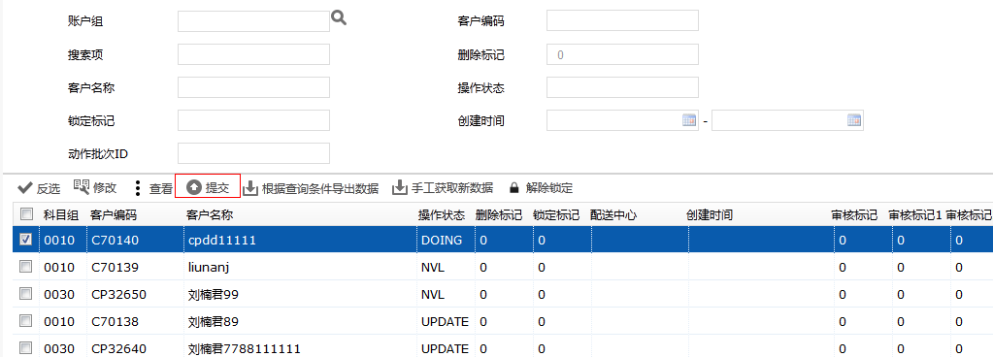
按照提示操作
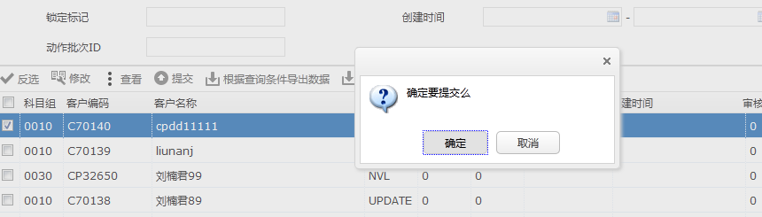
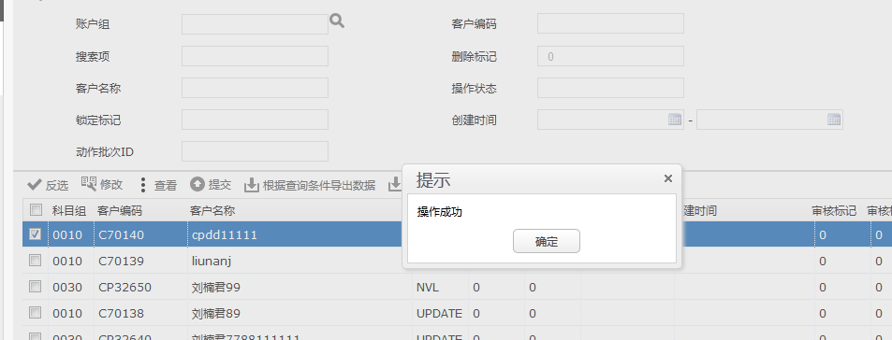

客户导入功能
【功能描述】 用来批量增加客户或者是一条客户的多条子信息。
点击客户数据导入，进入客户的导入页面。
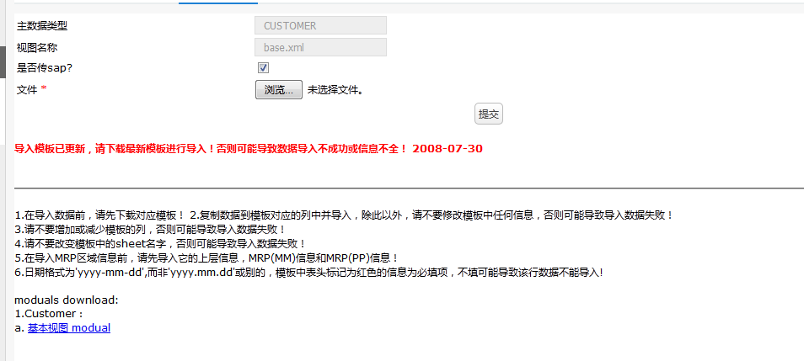
点击下载对应的模板。填入数据之后，选择文件，点击上传。导入成功后，跳转到导入结果页面
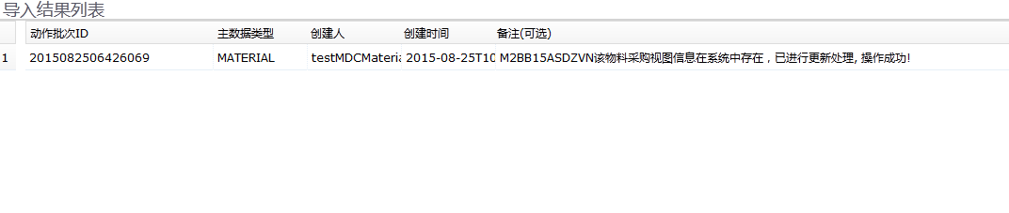

客户单字段更新功能
【功能描述】 用来批量修改客户某个视图的某个字段
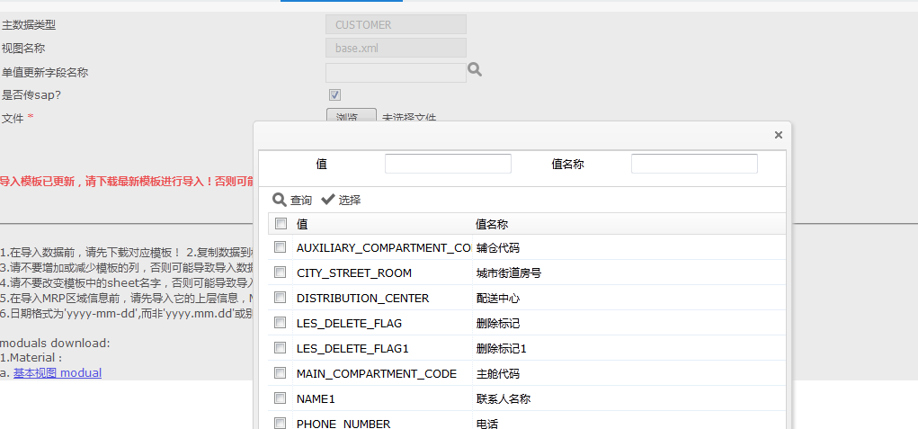
点击下载对应的模板。填入数据之后，选择文件，点击上传。
在此页面可以点击下面的 基本视图modual 链接可以下载本页面的导入数据模版。在下载的模版里录入相对应的数据，点击文件后的浏览按钮选择您要上传的excel，点击提交按钮进行提交操作。如果提交成功则弹出如下提示框：
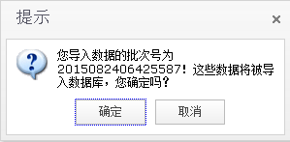
该提示框内的批次号以您导入时为准，点击确定按钮进行数据的提交操作，成功之后弹出如下提示框：
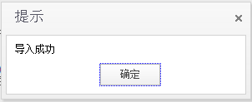
点击提示框的【确定】按钮：
导入成功后，跳转到导入结果页面

客户管理

申请维护
【功能描述】
用于查询和修改申请单的信息
界面以及位置如下
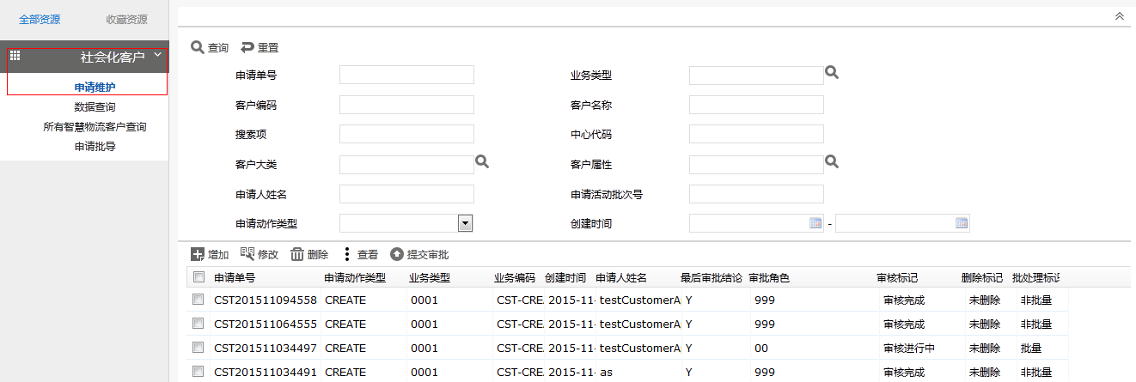

增加
【功能描述】
用于增加一条申请单信息
进入页面，点击【增加按钮】
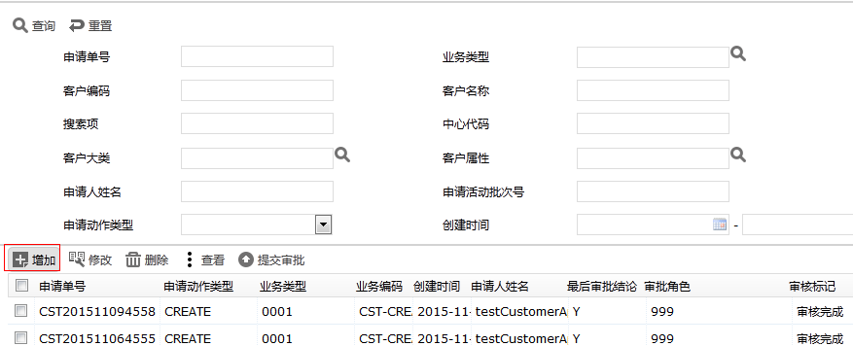

弹出如下页面
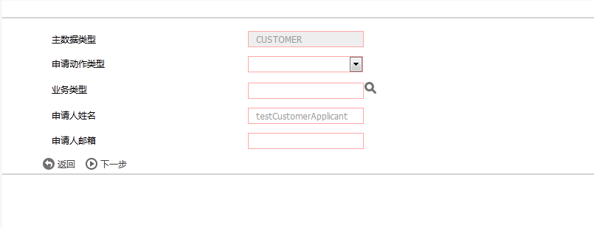
选择对应的信息，并单击下一步
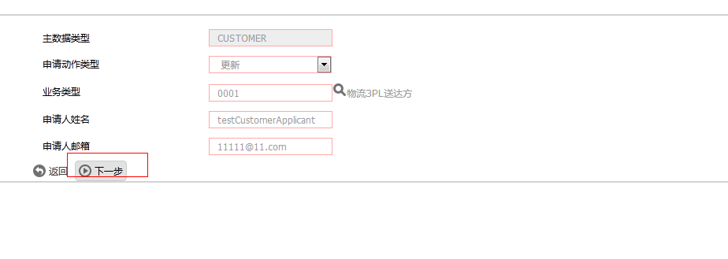
跳转到申请单详细列表维护页面
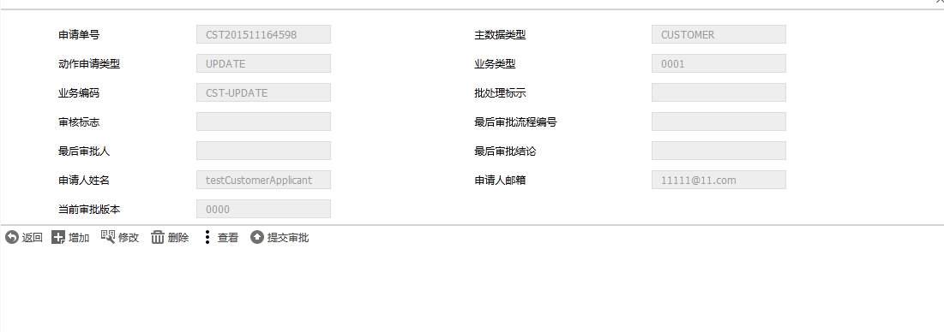

增加
【功能描述】
增加一条申请单的详细信息。
点击【增加按钮】，如果是UPDATE类型，则会弹出选择框选择要修改的客户，然后跳入详情维护界面；否则直接跳入到申请单详情维护界面。
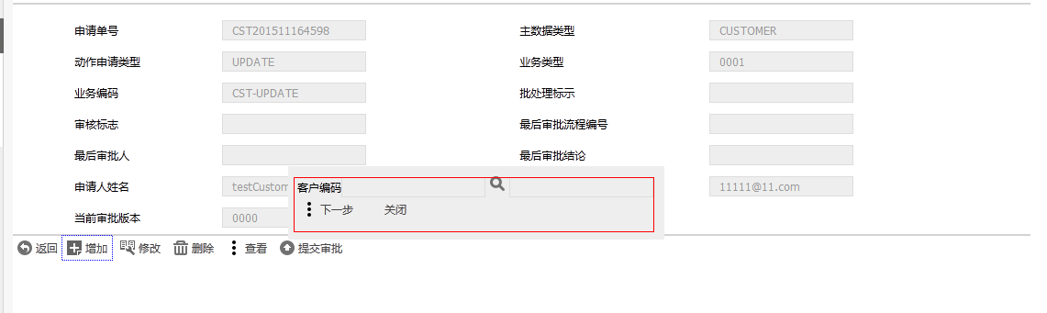
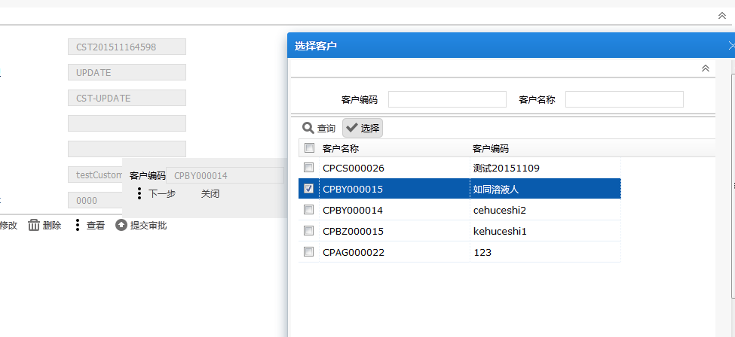
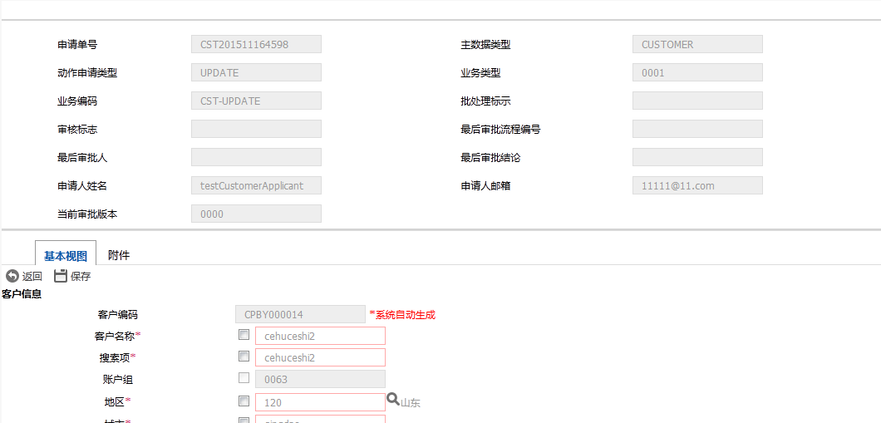
输入信息，点击保存。跳入到申请单详细列表维护界面。

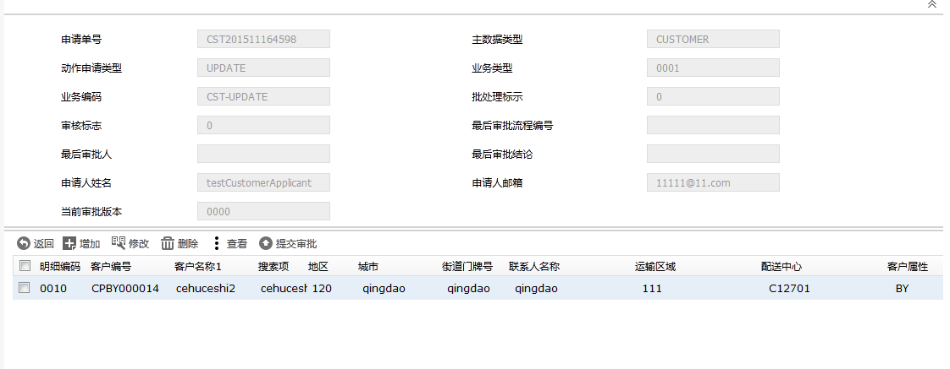

修改
【功能描述】
用于修改一条申请单的详细信息。
在申请单详细维护页面，选中一条记录，点击修改。
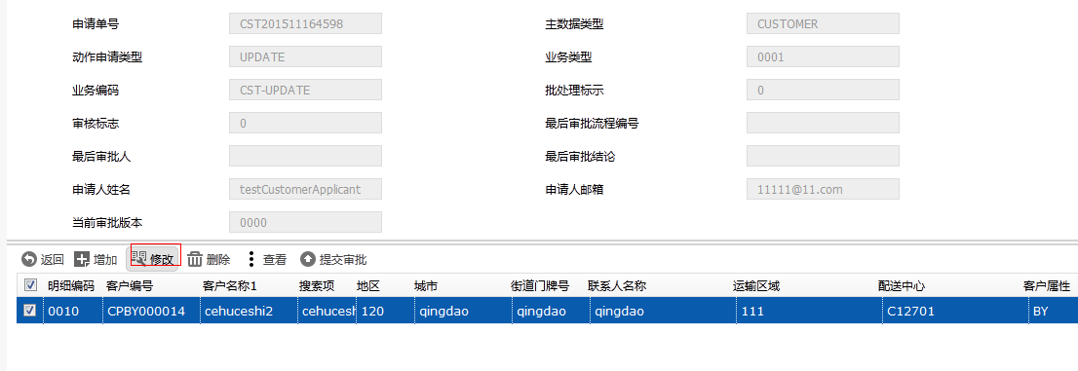
跳转到修改页面
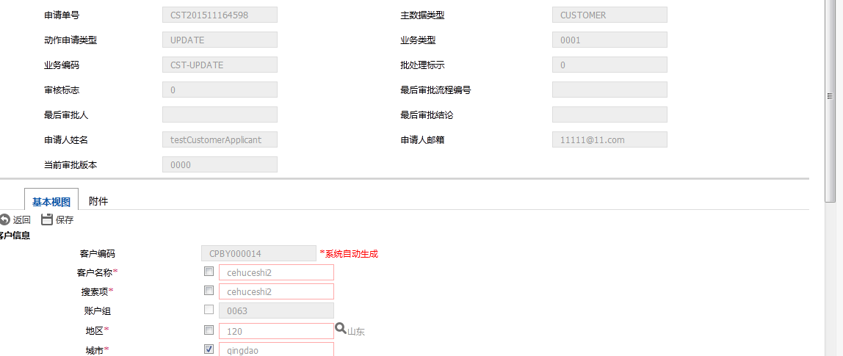
操作如同【增加】。

删除
删除一条申请单详细信息。
在申请单详细维护页面，选中一条记录，点击删除。
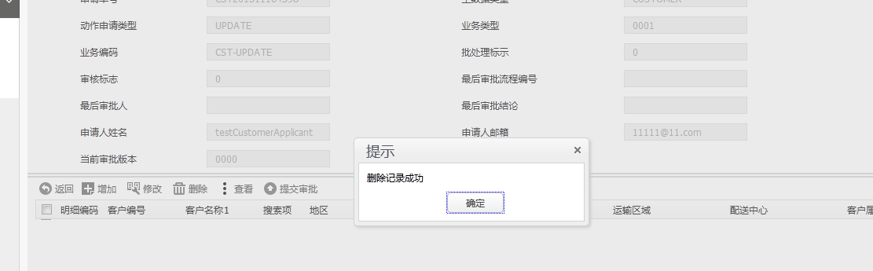
提示删除记录成功

修改
【功能描述】
修改一条申请单信息。
在申请维护页面，选中一条记录，点击修改。
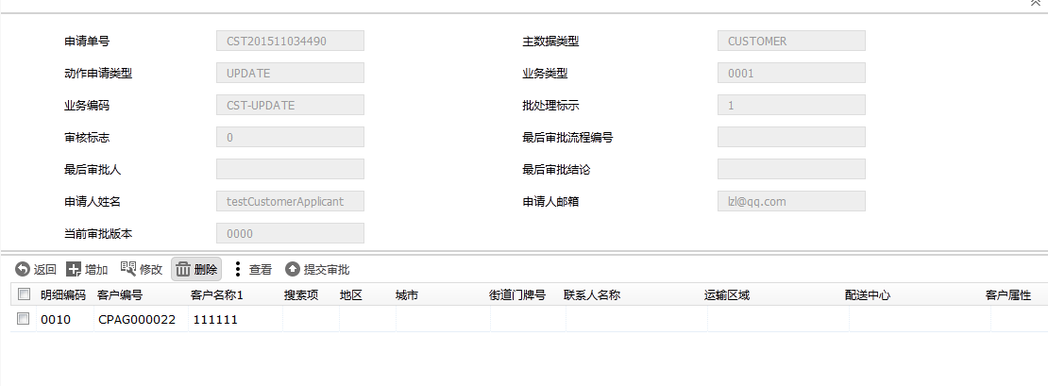
跳转到申请单详细列表页面
功能描述如同增加

提交审批
【功能描述】
提交申请单进入审批流程，交由下一节审核人操作审核。
选中一条没有提交审批的申请单，点击提交审批
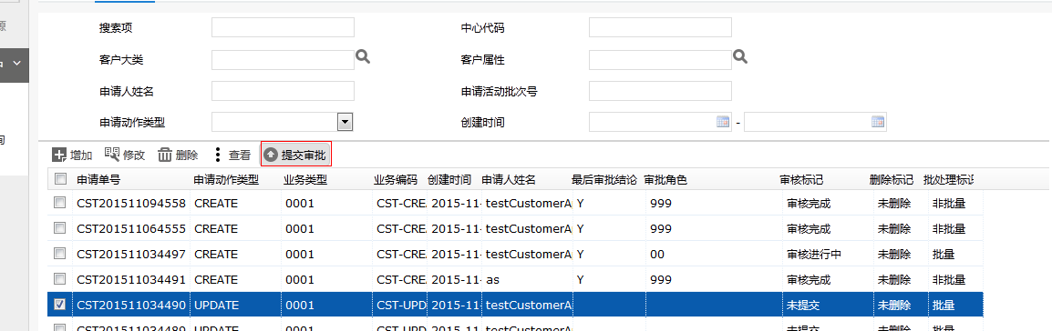

弹出审批页面
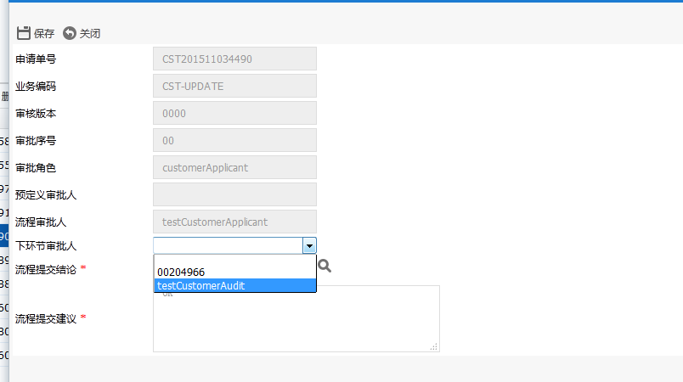
选择下一节审批人之后，点击保存
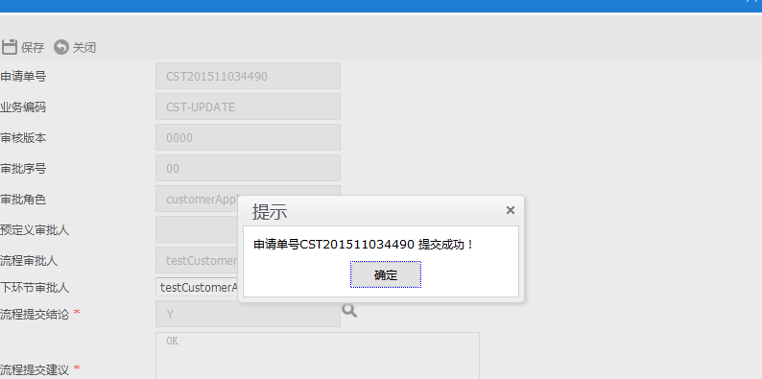
申请单进入审批流
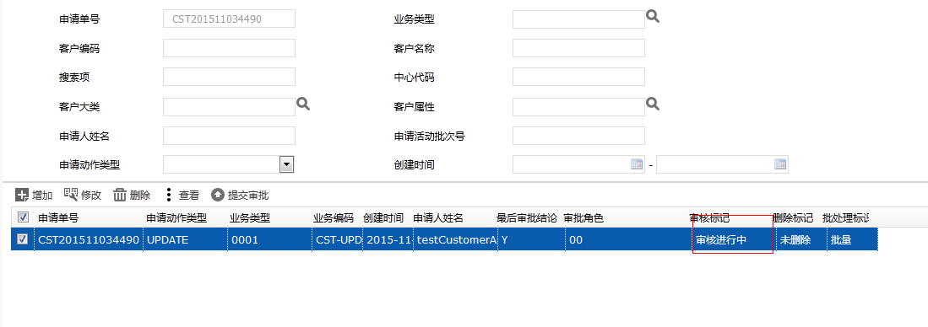

申请审批
【功能描述】
用于审核人审核申请单

审核
【功能描述】
审核一条申请单。
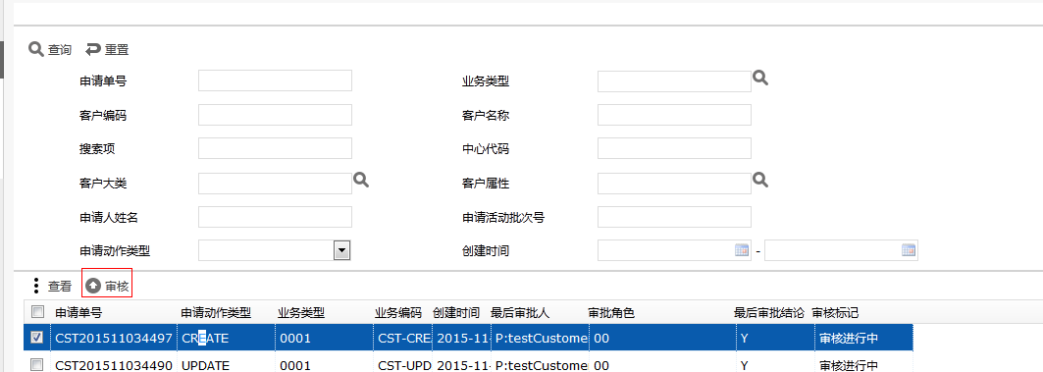

选中一条申请记录，点击审核
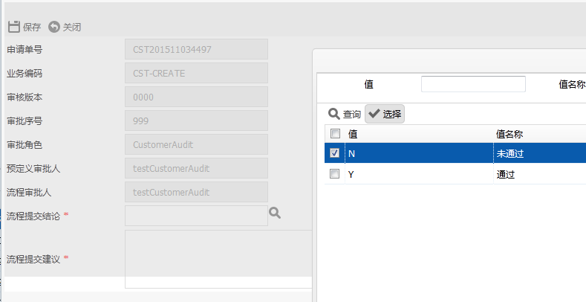
弹出审核页面，选择审核结论，填写建议。点击保存
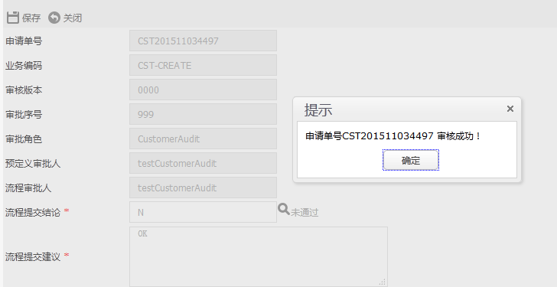
提示审核成功，审核成功后，在数据传输页面，传输到SAP。

数据传输

提交
【功能描述】
提交一个客户到SAP系统。
选中一条客户记录，点击提交
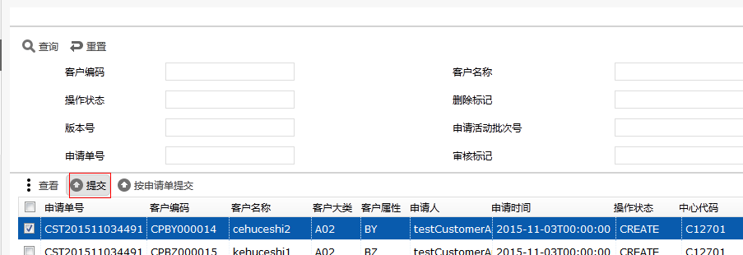

弹出如下页面，点击确定
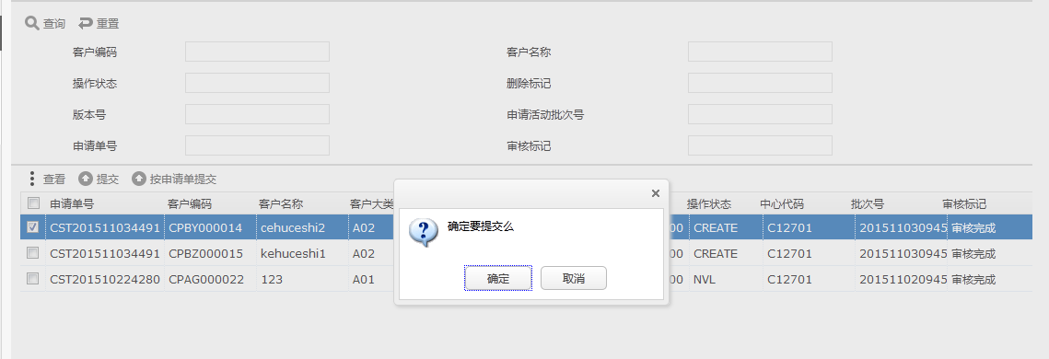
提示操作成功。
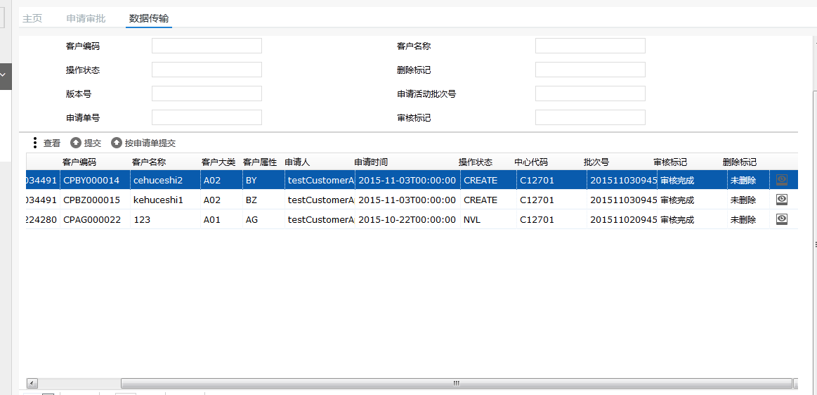
拉动滚动条到最右侧，点击眼睛标识，查看提交出错的信息
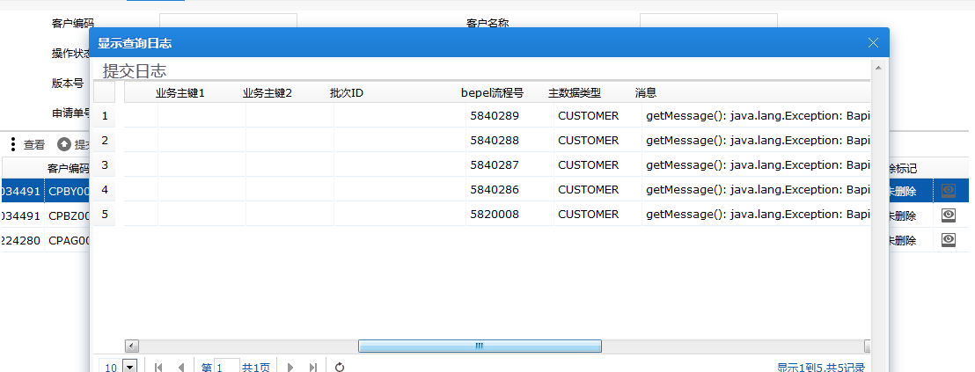

按申请单提交
【功能描述】
提交一条申请单下所有生成的客户。
选中一条记录，并点击【按申请单提交按钮】

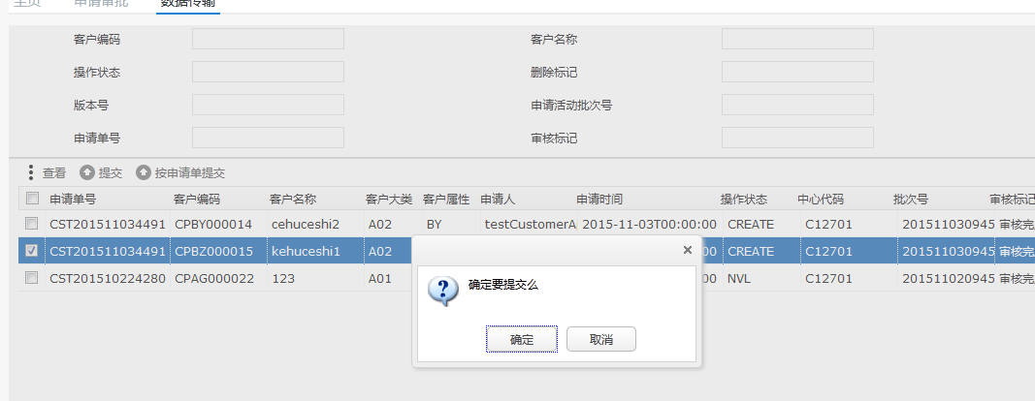
单击【确定】
提示操作成功
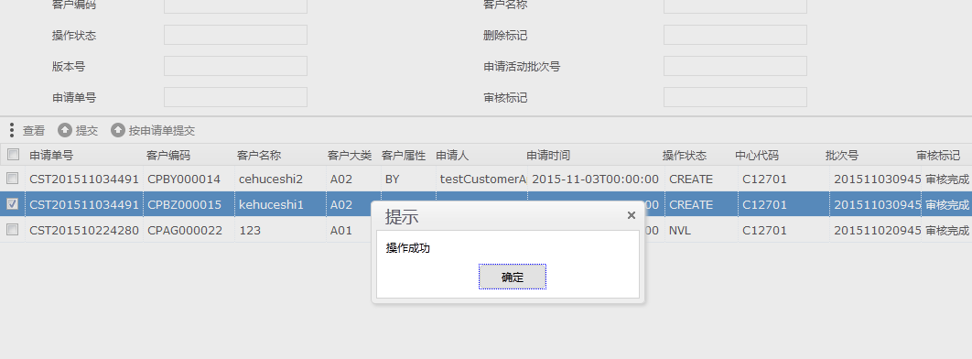
拉动滚动条到最右侧，点击眼睛标识，查看提交出错的信息

查询
【功能描述】
查看一条申请单生成的客户的信息。
选中一条客户，点击【查询】，跳入如下页面
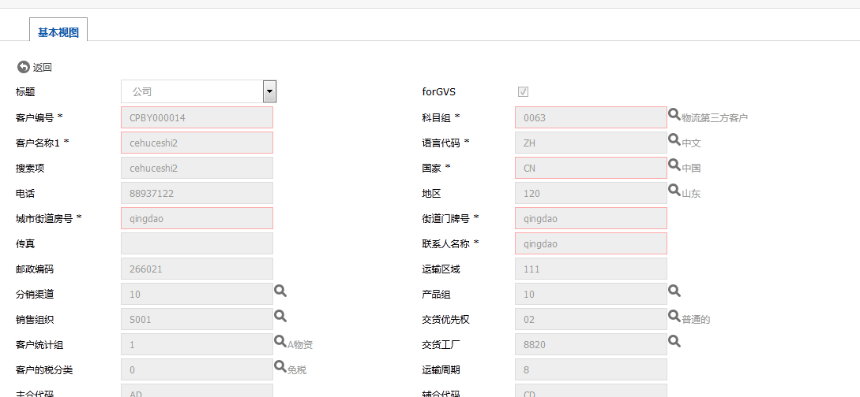

数据查询
【功能描述】
查询当前用于参与过的申请单。
页面如下

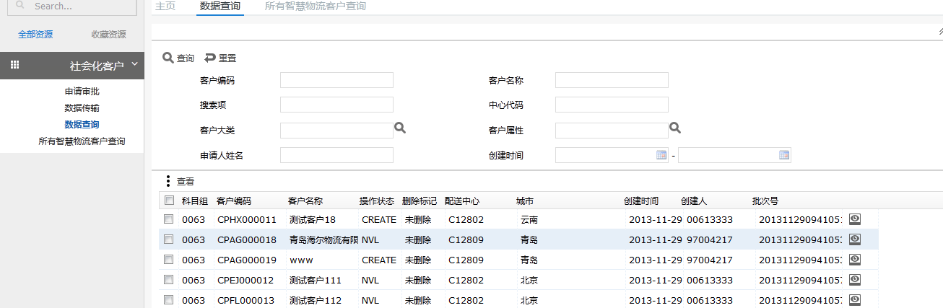

查询
选中一条记录，点击查询。跳转到客户信息详细页面。

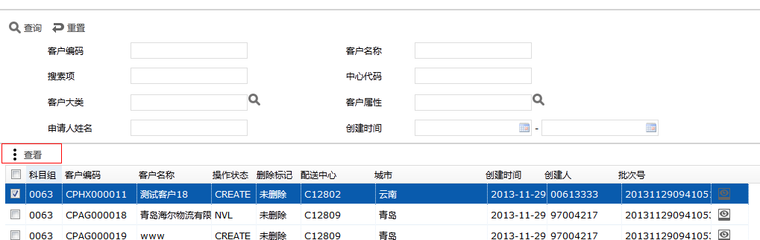
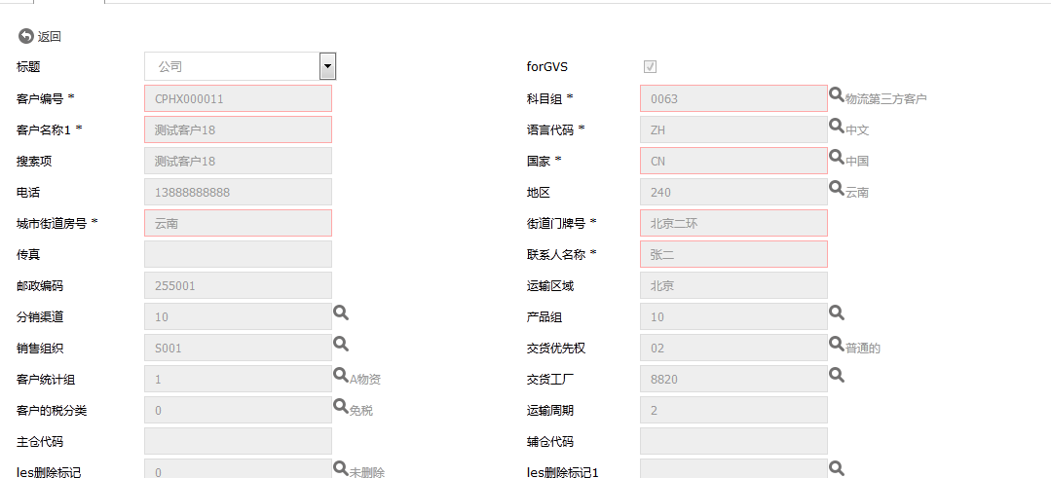

所有智慧物流客户查询
【功能描述】
查询所有智慧物料的客户信息。

查询
选中一条记录，点击查询。跳转到客户信息详细页面。

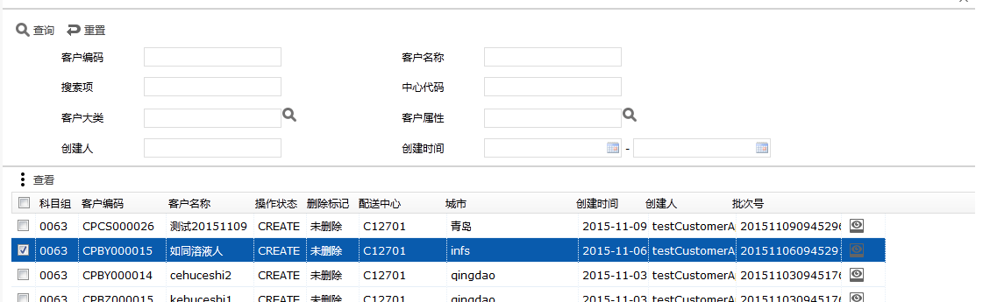

申请批导
【功能描述】
通过导入模板，批量创建申请单信息

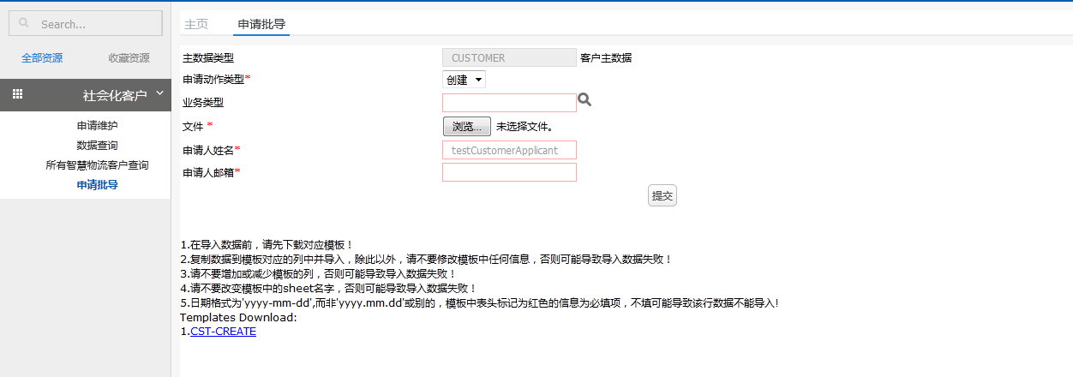
下载模板，并填入模板信息，填入必填项，点击提交。
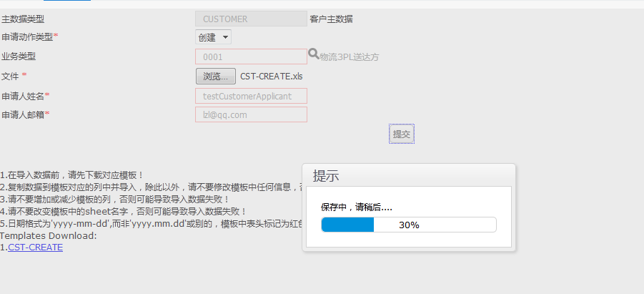
提示保存成功
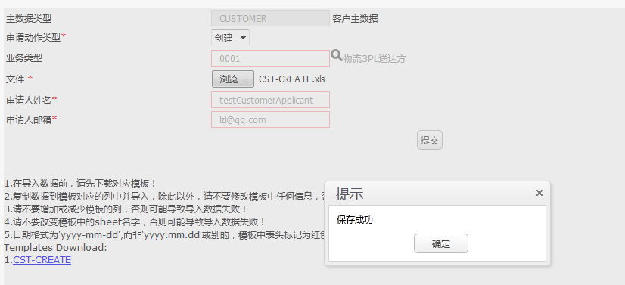
在申请维护界面，可以查询到批量创建好的申请单信息。
